Ministère de l’Enseignement Supérieur et de la Recherche Scientifique

Université Tunis El Manar

Faculté des Sciences Mathématiques, Physiques et Naturelles de Tunis

RAPPORT DE PROJET EID

**AGENCE DE VOYAGES**

L’équipe : Hazem fakhet, Med amine weslati et ali hosni bouslimi

Table des matières

Présentation générale 3

Introduction 3

Contexte général du projet 3

Description du projet 3

Approche méthodologique 3

Organisation du rapport 4

Conclusion 4

Présentation du projet 5

Introduction 5

Problématique 5

Description et objectifs du projet 5

Conclusion 5

Analyse et spécification des besoins 6

Introduction 6

Les besoins fonctionnels 6

Les besoins non fonctionnels 6

Conclusion 6

Conception 7

Introduction 7

Diagramme de class 7

Diagramme de séquence 8

Diagramme de cas d’utilisation 9

Conclusion 9

Conclusion générale 9

# Présentation générale

## Introduction

La démarche de la gestion des agences de voyage est fondée sur la réservation qui l’une des activités les plus importantes, et pour enregistrer les données relatives aux voyageurs et servir l’efficacité dépend la réussite de l’entreprise. Cette activité de réservation nécessite la connaissance à tout moment et de façon très précise les informations relatives aux circuits et aux transporteurs de l’agence et aux clients.

De nos jours la bonne tenue d'un dossier exige des moyens informatiques. On peut ainsi se trouver dans des cas de surbooking (des chambres réservées à des clients différents pour une même période) ou des cas de refus de demandes de réservation alors qu’il y a des chambres libres. L'automatisation du système d'information de l’agence consiste à structurer et gérer l’ensemble de données dans le but de les organiser et d'avoir des résultats rapides lors de la recherche et l’archivage. Dans ce cadre, nous sommes appelés à concevoir, développer et mettre en place une application pour la gestion d'une agence de voyage. Le logiciel devrait mettre en place des modules d'organisation et d'automatisation de la gestion, afin d'augmenter la fiabilité, l'efficacité de l'effort humain et faciliter les tâches au sein du l’agence. C’est dans ce cadre que s’inscrit notre projet d’EID à la Faculté des sciences de Tunis. Il consiste à développer une application de gestion d’agence de voyage.

Dans le présent chapitre, nous commençons par le contexte général de notre projet. Nous présentons ensuite le cadre de notre travail. Nous enchaînons avec la description du projet et nous traçons ses objectifs. Nous terminons par la spécification de l’approche méthodologique suivie ainsi que l’organisation de la suite de ce rapport.

## Contexte général du projet

Le présent projet s’intègre dans le cadre d’un projet de devoir surveillé d’études de 2éme année licence fondamentale en Informatique. C’est dans ce contexte que la professeur Mme. Hager Taktak nous a proposé ce projet de plus d’un mois durant lequel nous sommes amenés à concevoir et à réaliser une application informatique servant à automatiser la gestion d’une agence de voyages. La suite des paragraphes de ce chapitre présentera de plus près l’organisme d’accueil ainsi que le projet et son objectif.

## Description du projet

Afin d’éviter toutes sorte d’erreur et de régler plusieurs types de problèmes, les nouvelles technologies de l’information peuvent être inclues dans le travail du l’agence de voyages pour faciliter l’envoi et la réception des données relatives aux clients via Internet. Notre Mission dans le cadre de ce projet est donc de créer une application permettant de gérer plus précisément l’agence de voyages. Il s'agit de définir les responsabilités de la gestion, de la mise à jour des données, de l’organisation les données collectées auprès du secrétariat, d’assurer une meilleure gestion pour l’agence et de planifier les voyages. Notre but ultime est d’assurer la bonne gestion l’agence de voyages, pour faciliter aussi bien la vie du chef d’agence, de la secrétaire ainsi que les voyageurs.

## Approche méthodologique

Ce paragraphe vise à expliciter notre approche méthodologique afin de pouvoir comprendre la démarche suivie aussi bien dans la conception que réalisation de l’application objet de ce mémoire, ainsi que dans la rédaction du présent rapport.

Choix du cycle de vie

Il existe différents cycles de vie qui ont le même objectif, celui d’organiser les étapes de conception et de développement d’un logiciel. Dans notre projet, nous avons organisé notre travail à l’aide de la méthodologie agile Scrum. Tout projet peut exploiter Scrum. Le travail est réalisé à travers des cycles courts appelés des Sprints. Au sein d’un Sprint, notre équipe travaille à partir d’une liste d’éléments appelée BackLog. Les éléments développés en premier sont ceux dont la valeur est la plus importante pour le client. La (Figure 1.2) schématise les éléments principaux de Scrum.



Figure schéma des éléments Scrum

Choix du langage de modélisation

Pour développer une application il faut d'abord organiser ses idées, les documenter, pour organiser la réalisation en définissant les modules et les étapes de la réalisation. On appelle cette démarche modélisation. Pour bien définir les fonctionnalités de cette application, on a choisi le langage UML (United Modeling Language) qui parait la meilleure solution pour modéliser les différents objets du système. En effet UML est l’acronyme anglais pour « Unified Modeling Language ». On le traduit par « Langage de modélisation unifié ». La notation UML est un langage visuel constitué d’un ensemble de schémas, appelés des diagrammes, qui donnent chacun une vision différente du projet à traiter. UML nous fournit donc des diagrammes pour représenter le logiciel à développer : son fonctionnement, sa mise en route, les actions susceptibles d’être effectuées par le logiciel, etc... Le langage UML ne préconise aucune démarche, ce n’est donc pas une méthode. Chacun est libre d’utiliser les types de diagramme qu’il souhaite, dans l’ordre qu’il veut. Il suffit que les diagrammes réalisés soient cohérents entre eux, avant de passer à la réalisation du logiciel.

## Organisation du rapport

Le présent rapport va être organisé en concordance avec la méthode scrum et va être scindé en 7 chapitres : « **présentation générale** », qui comporte le contexte du projet, la présentation de l’organisme d’accueil ainsi que la méthodologie utilisée. « **Sprint 0** », qui va donner une vue générale sur le projet, à savoir, la spécification des besoins et la charte graphique ainsi que la planification des différents sprints et donc des différents livrables potentiels. « **Sprint01 : Espace agence** », où on va présenter le backlog du sprint, la spécification des besoins de la chef de l’agence, la conception, et enfin la revue et rétrospective du sprint. Au terme de ce sprint, nous obtenons un incrément livrable du produit final qui constitue le module relatif à la secrétaire. Le même plan de chapitre sera considéré pour les trois chapitres suivants, à savoir, le **« Sprint02 : Espace client et internaute »,** au terme duquel on aura un incrément livrable du produit qui constitue le module relatif aux clients et internaute, et le dernier sprint est le « **Sprint03 : Espace administrateur** », au terme duquel on aura un incrément livrable du produit qui constitue la partie relative à l’administrateur.

## Conclusion

Ce chapitre nous a permis d'introduire notre projet, de préciser le travail demandé ainsi que la méthodologie de travail et l’organisation du rapport.

Par ailleurs, on va s’intéresser, dans le chapitre suivant, à une étude préalable au projet, qui est l’étude qui a pour objectif de présenter la problématique et l’objectif.

# Présentation du projet

## Introduction

Ce chapitre sera consacré à la présentation de notre projet d’EID. Nous allons d’abord présenter la problématique. Ensuite nous allons citer les principaux objectifs visés par le projet présenté.

## Problématique

La réservation est l’une des fonctions clés dans la gestion d’une agence de voyage. Dans certains cas, cette gestion est faite manuellement à l’aide d’un registre dans lequel on enregistre les demandes de réservation telles que les données relatives aux clients, celles relatives aux circuits ainsi que les dates, le nombre de personnes, etc. Ce type de gestion ne pose pas mal de problèmes dont on peut citer :

* **La redondance des données** : par exemple les données relatives aux mêmes clients sont répétées à chaque réservation.
* **La difficulté des mises à jour des données** : par exemple un changement de la période de réservation nécessite soit l’annulation de la réservation en la barrant par exemple et en la transcrivant de nouveau, soit en effaçant l’ancienne période et en écrivant la nouvelle.
* **La difficulté d’effectuer des statistiques** : pour réaliser certaines statistiques, telles que le nombre de circuits et de séjours réservées par ans ou le nombre des encadreurs disponibles, on consomme beaucoup de temps avec des risques d’erreur.

L’utilisation des outils informatiques tels que les tableurs (Excel par exemple) ou les éditeurs de texte (Word par exemple) élimine certains des inconvénients que nous venons de mentionner dans le cas de la réservation manuelle, tel que la difficulté des mises à jour ou la réalisation des statistiques, mais ne permettent pas une gestion souple de la réservation.

## Description et objectifs du projet

Notre projet vise à faciliter et accélérer l’opération de réservation des voyages.

En effet, il a pour objectif de rendre l’activité de réservation plus rapide au niveau de la saisie aussi bien qu’au niveau la recherche ou la mise à jour des données.

De plus, cette application vise à effectuer les opérations relatives à la réservation avec un minimum d’erreurs possibles et avec une forte protection contre toute tentative de modification en dehors de l’application.

## Conclusion

Nous avons présenté dans ce chapitre la problématique, ainsi que les objectifs que notre travail vise à atteindre. Le chapitre suivant est dédié à l’analyse et la spécification des besoins.

# Analyse et spécification des besoins

## Introduction

La spécification des besoins représente une étape fondamentale dans un cycle de vie de développement d’un logiciel. De ce fait, nous consacrerons ce chapitre à la présentation détaillée de cette étape.

Nous commençons par la spécification des besoins fonctionnels et ensuite nous détaillons la spécification des besoins non fonctionnels.

## Les besoins fonctionnels

L’application à développer doit permettre d’assurer les fonctions suivantes :

La gestion des voyages

* L’ajout d’un nouveau voyage en indiquant ses caractéristiques,
* La recherche d’un voyage selon des critères bien déterminés,
* La consultation des voyages existants.

La gestion des clients

* L’ajout d’un nouveau client en indiquant ses coordonnées,
* La recherche des clients selon certains critères,
* La modification des coordonnées d’un client,
* La suppression d’un client en cas de saisie par erreur par exemple.

La gestion des réservations

* La réservation d’un voyage en précisant ses éléments caractéristiques,
* La consultation des réservations,
* La modification d’une réservation (modifier nombre de personnes, etc.)
* L’annulation d’une réservation,

## Les besoins non fonctionnels

l’ergonomie

L’ergonomie est un élément important de notre application, Nos interfaces doivent être conviviales, simples et organisées avec cohérence, de façon à garantir une prise en main rapide des fonctionnalités et une aisance d’utilisation.

la sécurité

L’application doit assurer un accès et garantir la sécurité des données manipulées.

## Conclusion

Tout au long de ce chapitre, nous avons analysé les besoins fonctionnels qui comportent les principales fonctionnalités offertes ainsi que les besoins non fonctionnels du système. Nous pouvons ainsi passer à la phase de Description des fichiers et des modules développés qui fera l'objet du prochain chapitre.

# Conception

## Introduction

Après avoir identifié les objectifs du projet et les besoins des utilisateurs, nous allons concevoir le diagramme de classe, le digramme de séquence et le digramme de cas d’utilisation

## Diagramme de class

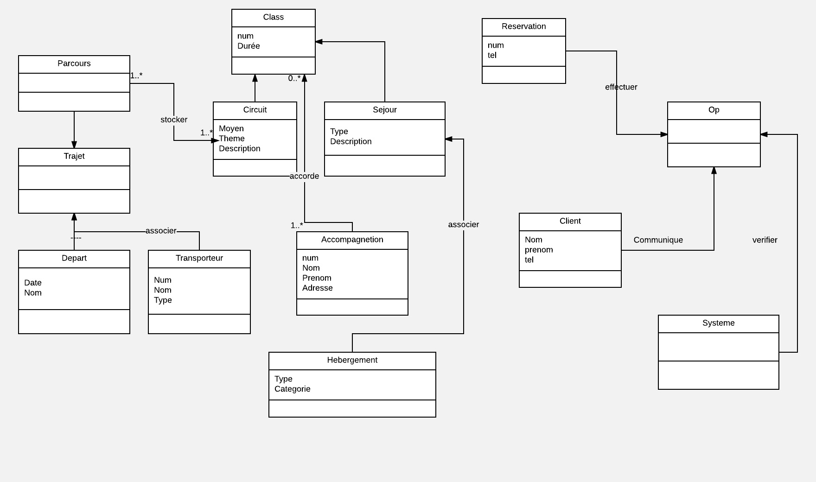

## Diagramme de séquence

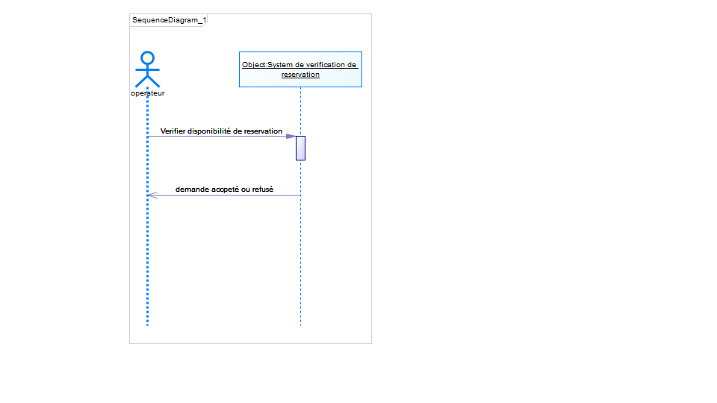

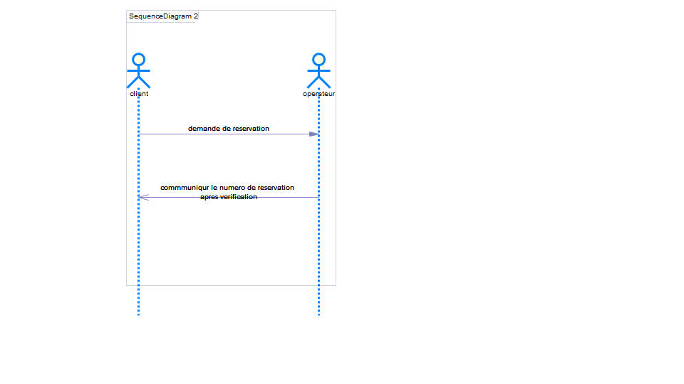

## Diagramme de cas d’utilisation

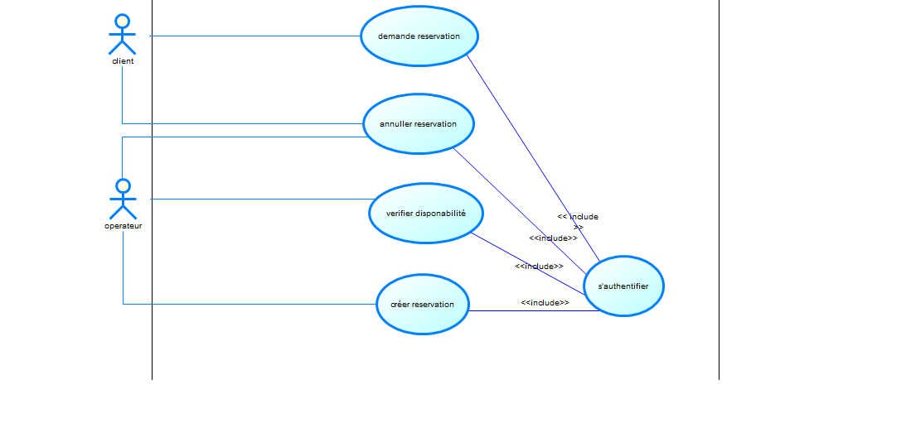

## Conclusion

Dans ce chapitre, nous avons présenté la conception globale de l’application. Le prochain chapitre traitera l’étape de réalisation et présentera les résultats atteints.

# Conclusion générale

Dans le cadre de ce projet, nous avons pu développer une application de gestion de réservation des voyages. Cette application permet de gérer les voyages, les clients et les réservations. De plus, grâce à cette application nous pouvons à tout moment connaitre les données de chaque voyage (date de départ, date d’arrivé) et répondre aux demandes des clients.

Ce projet était pour nous une première occasion pour appliquer les connaissances acquises EID et en MCOO à un cas concret. Nous avons surtout exploité les capacités du Framework ASP.net pour manipuler des bases de données.

https://github.com/aliihosni/Travel_agency